**小学语文学科名著阅读指导课程（五年级）**

**《牛郎织女》**

**学习任务**

1.请打开语文书第35页，用你喜欢的方式朗读《女郎织女》这篇课文。

2.看看课后的生字，你是否还记得它们？请把每个字认真地读一读，再记一记。

3.依据书上的注释和课后的习题，回忆一下课堂上老师所讲的内容和方法。

**知识要点**

通过阅读《牛郎织女》的故事感受文中所表达的劳动人民反对压迫、争取自由幸福的精神，以及他们对美好生活的向往与追求。同时，阅读其他经典的民间故事，深入体会民间故事的文体特点，激发阅读兴趣。

**相关内容链接**

**《牛郎织女（一）》**

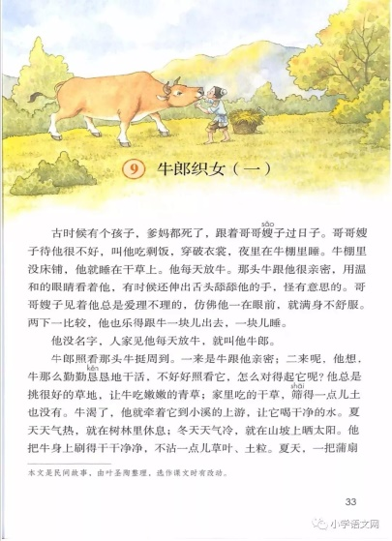 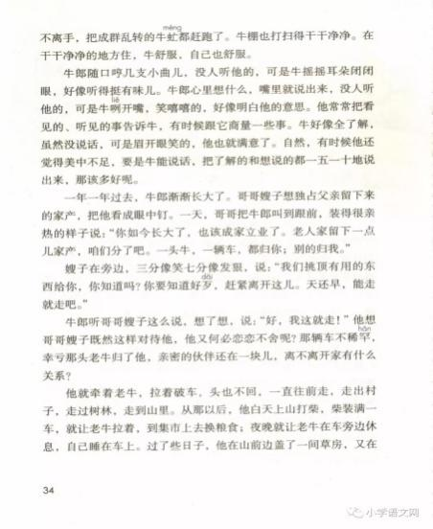 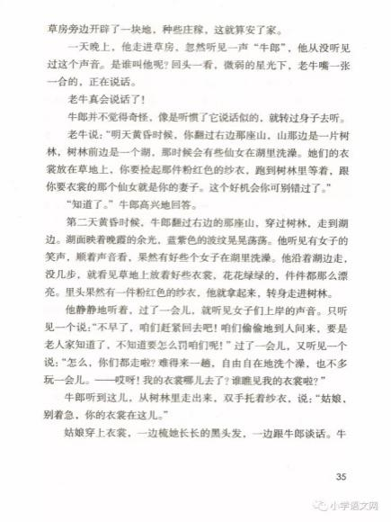

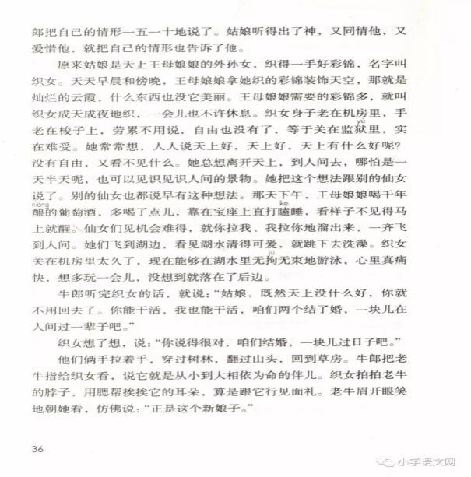 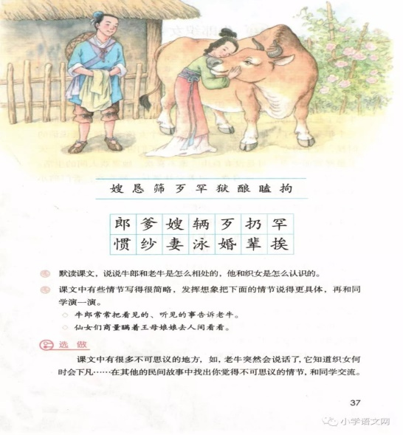

**《牛郎织女（二）》**

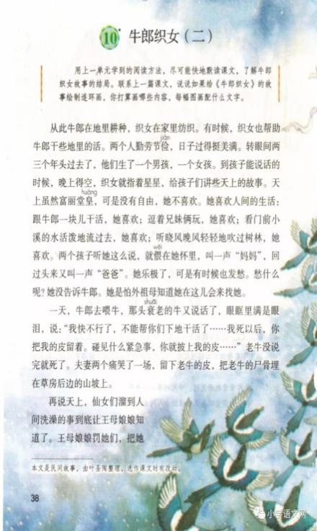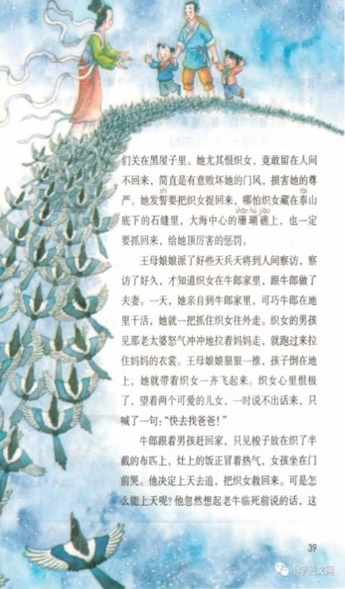 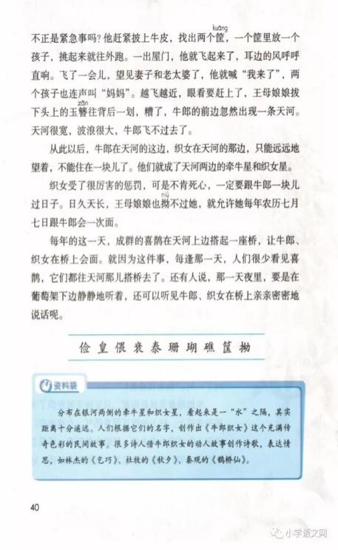

**品读《牛郎织女》**

我们所学习的《牛郎织女（一）》和《牛郎织女（二）》都出自由叶圣陶爷爷整理的《牛郎织女》这个故事。

叶圣陶：现代作家、教育家、文学出版家和社会活动家，有“优秀的语言艺术家”之称。主要著作有长篇小说《倪焕之》、童话集《稻草人》、散文集《脚步集》、诗集《荚存集》、《叶圣陶语文教育论集》和《叶圣陶文集》等。

叶圣陶在整理这个民间故事时在既尊重故事的基本情节模式，又将文字尽量规范化，并且加入现代意识，让故事适合我们阅读。现在我们赶快打开课本第35页，再次读一读这两篇课文。

《牛郎织女（一）》是故事的前半部分。讲述的是牛郎从小遭到哥嫂的虐待，和老牛相依为命。在老牛的帮助下认识了美丽的姑娘织女,他们男耕女织,过着美满的生活。Ppt

《牛郎织女（二）》是故事的后半部分。讲述了牛郎织女在王母娘娘的干预下，被天河隔开，从此天各一方，但牛郎织女不忍离别，隔河相望化作星辰。王母娘娘扭不过他们，允许他们每年七夕相会。

《牛郎织女》作为一篇民间故事，虽然篇幅较长，但是结构清晰、语言亲切，而且通俗易懂，内容直接反映了古代劳动人民的生活、习俗观念以及人与人之间的关系，非常贴近生活。同时这个故事也歌颂了劳动人民反对压迫、争取自由幸福的精神，反映了他们对美好生活的向往、追求。

因为这个故事非常经典，所以后代的无数文人墨客都曾以“牛郎织女”为题材创作文学作品。

**迢迢牵牛星**

[汉]

迢迢牵牛星，皎皎河汉女。

纤纤擢素手，札札弄机杼。

终日不成章，泣涕零如雨。

河汉清且浅，相去复几许。

盈盈一水间，脉脉不得语。

**乞巧**

[唐]林杰

七夕今宵看碧霄，牵牛织女渡河桥。

家家乞巧望秋月，穿尽红丝几万条。

**秋夕**

[唐]杜牧

银烛秋光冷画屏，轻罗小扇扑流萤。  
 天阶夜色凉如水，坐看牵牛织女星。

**鹊桥仙**

[宋]秦观

纤云弄巧，飞星传恨，银汉迢迢暗度。金风玉露一相逢，便胜却人间无数。

柔情似水，佳期如梦，忍顾鹊桥归路。两情若是久长时，又岂在朝朝暮暮。

这个故事之所以会始终为后人以各种形式传诵，因为它以通俗的语言和贴近生活的题材，向我们展现了向往美好生活所表达的积极意义，相信大家通过刚刚的回顾，不仅对《牛郎织女》这个民间故事有了更加深入的认识，而且对民间故事这种文学形式也有了一定的了解。

**学习民间故事**

民间故事是古代劳动人民创作并传播的口头文学作品，是前人留给我们的智慧结晶，是所有民间散文作品的统称。民间故事有三个典型的特点：第一，题材贴近生活；第二，语言通俗易懂；第三，情节生动夸张。下面我们就一起走进民间故事，去感受他的魅力吧。

**品读民间故事**

【阅读链接】

**《苏轼代人写扇还债的故事》**

苏轼在杭州任通判时，有一天坐堂，一个穿戴华丽的商人呈上一张状子。  
　　苏轼接过一看，上写：“原告人吴小一，状告张二欠钱不还一事。”他便问吴小一道：“张二欠你什么钱?”吴小一回答说：“他去年春天借了小人绫绢钱二万，欠条上写明三个月内归还，至今已满一年，分文未还，恳请相公做主追还。”苏轼命差役马上把张二传来审问。不多时，张二带到。  
　　苏轼一看，原来是一个面容瘦削的老头，不觉动了怜悯之心。他和颜悦色地问道：“吴小一状告你欠他绫绢钱二万，可有此事?”张二恭谨地回答说：“欠他二万是真。”苏轼又问道：“既然是真，为何过期未还?”张二面现愁苦之色，低声答道：“并非小人有意赖账，实是无力偿债。苏轼接着问道：“既知无力偿还，为何要去借债?”张二说:“小人借他绫绢钱，原是为了做扇子生意。谁知扇子做好，今春偏遇连雨天寒，一时无法卖出，故此拖欠至今。”苏轼见他说话老实，人又可怜，益发动了怜悯之心。他和蔼地说：“既然有扇子可作抵押，你马上回家取些扇子来，我自有办法帮你还债。”  
　　张二听说官长有办法帮自己还债，又是高兴又是疑惑。高兴的是，通判乃朝廷命官，绝无戏言，还债定然有望;疑惑的是，如今天冷扇难卖出。用扇抵债，吴小一绝不会答应。这桩公案又如何了结呢?  
　　一时顾不得细想,他急忙回家去,把最好的扇子取了一筐,气喘吁吁地赶回公堂。苏轼叫差役当堂打开，选了四十把白团夹绢扇子放在桌边。然后他举起判笔，一柄一柄地写字作画。他来杭州不久，游西湖时曾写了一首有名的七绝《饮湖上初晴后雨》。这时，他把这首诗也抄在一些扇子上。有的写草字，有的用行书。另外的扇子，或画几株枯树，或绘一片竹石。每柄扇子都有“眉州苏轼”的落款。他笔不停挥，恰如流水行云。  
　　不多时，四十柄白团夹绢扇子全部写完。他把判笔一掷，然后站起身来，吩咐张二道：“快领去发卖，偿还吴小一的绫绢钱。”张二这时才明白过来苏轼如何帮他还债。他喜之不尽，连忙跪下叩头。他从桌上抱起四十柄扇子，千恩万谢而去。吴小一见有官长做主，自回家去，等候张二来还钱。  
　　张二抱扇回家，恰逢久雨初晴，暖日驱寒，正宜卖扇。他马上开门营业。那苏轼本是当时天下皆知的大文豪、大诗人，又是与蔡襄、黄庭坚、米芾齐名的大书法家，绘画也很有名。因此，张二的绢扇刚刚摆出，那些闻知苏轼通判写扇消息的人们，纷纷登门买扇，顷刻，他就卖了三十九柄，只剩下最后一柄，留在家中，作为传家之宝，以志苏大人救助之德。那些来迟了的人，没有买到有苏轼落款的绢扇，个个懊恼而去。  
　　张二卖扇，一下得了三万九千钱，除还清吴小一的欠债外，余下的一万九千钱，又做了许多扇子卖钱。他愁眉尽扫，喜逐颜开，逢人便夸赞苏轼通判救助之德。苏轼代人写扇还债的消息，很快就传遍杭城，百姓都赞扬苏轼是关心民情、断案公平的好官。

**《华佗与他的麻沸散秘方》**

华佗是我国东汉时期的名医，他最早发明了麻醉药，当时的药名叫麻沸散。华佗是惜贫怜苦、有求必应的人，不管谁找到他，他都给医治。可是，那时没有麻醉药，每当进行大的手术时，病伤员忍受不了手术的痛苦，华佗看了也很心疼，可为了治他们的病，只有咬着牙、含着泪为他们精心治疗。华佗为了减轻伤病员的痛苦，想了许多办法，总是收不到预期的效果，一次一次地失败了。但华佗并不灰心，定要悟出个减轻病者痛苦的办法来。

有一次，华佗为一个病人剖腹开刀，由于病情严重，前后忙了几个时辰，病人得救了。华伦却累得筋疲力尽。为了解除疲劳，他便叫家人打了一斤酒，炒了两个菜，自斟自饮地喝了起来。谁知，华伦因劳累过度一下子喝了个大醉，弄得人事不知。家人可吓坏了！她知道华佗是个谨慎的人，从来没有喝醉过，莫非他是得了什么急症？她当时很害怕，就用扎银针的办法进行抢救。可是华佗仍没有什么反应，好像失去了知觉似的。

家人看了更是着急，随手摸摸脉搏，按按心窝，跳动的还都正常，这才放了心，知道他是真的喝醉了。过了两个时辰，华佗醒了过来。便把刚才他醉后给他扎针的经过讲了一遍，华佗听了甚为惊奇! 难道说，喝醉酒能使人麻醉失去知觉吗? 第二天，华佗就对家人说："今天我再喝醉酒试验一下，你再给我扎针，看看我有没有感觉?"试验结果，开始扎针时还是没知觉，后来肌肉打哆嗦，最后才知道有点痛了。就这样，又反复地试验多次，得出结论，酒也有麻醉人的作用。华佗后来给人动手术时，就叫病人先喝些酒来减轻痛苦。可是由于手术时间长，刀口大，流血多，光用酒来麻醉还是不能解决问题。

有一次，华佗到乡下行医，碰到一个奇怪的病症：病者牙关紧闭，瞪着眼，口吐白沫，睡在地上不动弹。经过询问知道今天他误吃了洋金花，才得了这种病症的。华佗说道："快找些洋金花拿来我看!" 病者的家人就连忙把一棵送到华佗面前，华佗接过洋金花闻了闻，看了看，又摘朵花放在嘴里尝了尝，顿时觉得头晕目眩，满嘴发麻："啊，好大的毒性呀!"

华佗摸清了病人得病的原因，就对症下药，很快把病者救了过来。华佗临走时什么也没要，就要了一捆连花带果的洋金花。华佗把洋花背到家，高兴地对家人说："这回我找到能麻醉人的药物了。" 家人一看说："嘿，我还以为你得了什么宝贝呢，原来是洋金花!有什么稀罕。" 华佗说："那好呀，你赶快再多收一些洋金花来，让我配制麻醉药。" 家人听了把嘴一撇说："你今个试验，明个配制，也不知你哪一天能把麻醉药配制好!" 华佗听了笑笑说："‘世上无难事，就怕有心人。’”只要我不死，就一定要把麻醉药配制出来。"

从那天起，华佗开始对洋金花进行试验，他先尝叶，后尝花，然后再把果根嚼。试验结果，臭麻子果的效力最好。华伦又到处走访了好多医生，收集了一些有麻醉性的药物，经过多次不同配方泡制，终于制成麻沸散。

华佗自从制成麻沸散以后，不论是开刀，还是剖腹，他先让病人喝麻沸散，失去知觉后，再开刀动手术，这样病人就减少了痛苦。直到现在，这一带的人们都很怀念华佗，都说他是神医。

同学们，刚刚我们一起阅读了《苏轼代人写扇还债的故事》和《华佗与他的麻沸散秘方》这两个民间故事，相信大家通过这两个故事的阅读不仅对这两个人物有了更加深入的认识；同时通过它们贴近生活的选材和当中通俗易懂的语言，生动夸张的情节，对民间故事这种文学形式也有更加深入的体会。

如果大家对民间故事感兴趣，老师推荐大家去看一看《中国民间故事精选》这本书，相信同学们在细细品味内容之后，会对民间故事有更加深入的理解与体会。希望你们能认真完成下面的挑战！祝你们挑战成功！